DATUM & ANMÄLAN KOMMUNSKIDAN
Söndag 17/1 Nätra SK, Skate
Onsdag 27/1 Vårby, Klassiskt
Onsdag 3/2 Moliden IK, Skate
Lördag 20/2 Anundsjö IF, Klassiskt, Final och uttagning till kommunskidstafetten
I år tas lagen till Kommunskidstafetten ut i klasserna H/D 9-12.
Anmälan till kommunskidan görs via länk som mailas ut av huvudtränare inför respektive tävling.

DATUM & ANMÄLAN STÖRRE TÄVLINGAR I DISTRIKTET
2016-01-06 ANUNDSJÖLOPPET 2016, Anundsjö IF, Nationell Tävling, Anmälan öppen
2016-01-09 ICA Kvantum Racet, Sollefteå Skidor IF, Nationell Tävling, Anmälan öppen
2016-01-10 Sollefteå Ski Marathon, Sollefteå Skidor IF, Nationell Tävling Anmälan öppen
2016-01-16 BIK:s Skidspel, Bondsjöhöjdens IK, Nationell Tävling, Anmälan öppen
2016-01-23 2016-01-24 Graningerundan/Graningecrossen, Graninge-Alliansen, Nationell Tävling, Anmälan öppen
2016-01-30 Husumskidan, Husums IF SK, Nationell Tävling, Godkänt
2016-01-31 Höga Kusten Skidan, Nordingrå SK, Distrikt, Tävling, Godkänt
2016-02-06 Fjällrävenloppet/DM, Hägglunds Ski Team SK, Nationell, Distriktsmästerskap, Godkänt
2016-02-06 Kramforsskidan, Kramfors-Alliansen, Distrikt, Tävling, Godkänt
2016-02-07 Remslespelen/Final ICA Cup, Sollefteå Skidor IF, Nationell, Tävling, Godkänt
2016-02-07 Ådalsloppet, Kramfors-Alliansen, Distrikt, Motionstävling, Godkänt
2016-02-12 Molidenrännet, Molidens IK, Nationell, Tävling Godkänt
2016-02-14 Lilla Fjällrävenloppet/Final Folksam Cup, Hägglunds Ski Team SK, Nationell Tävling, Godkänt
2016-02-27 Nätraskidan, Nätra SK, Nationell Tävling, Godkänt
2016-02-28 SUIF Skidan, Salsåker-Ullångers IF, Nationell Tävling, Godkänt
2016-03-05 2016-03-06 Vårbysprinten/DM, Vårby IK, Distrikt Tävling, Godkänt
2016-03-18 2016-03-20 Kebbehelgen/DM, Junsele IF, Nationell Tävling, Godkänt

Anmälan till de större tävlingarna i distriktet gör lättast via Tävlingskalendern på Vårbys hemsida:
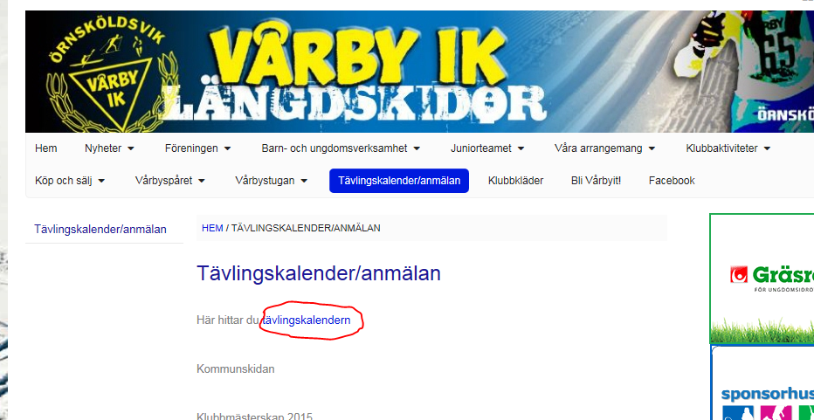

Väl inne i tävlingskalendern sorterar ni tävlingar efter: gren - längdskidåkning och distrikt – Ångermanland. Tryck på sök!
Alla tävlingar i distriktet för säsongen 2015/2016 visas. För att anmäla till en tävling:
1) Klicka på vald tävling.
2) Klicka på knappen Till anmälan
3) Markera att ert barn tävlar för Vårby och klicka sedan på knapen Fortsätt
4) Välj ert barn i listan, tryck på Fortsätt (finns ert barn inte i listan kontakta huvudtränare)
5) Välj disciplin/klass – Dam/Herr och rätt ålder, tryck på Fortsätt
6) Ni erhåller kvittens. Anmälan kostar ingenting utan betalas av klubben. Vid frånvaro annat än meddelad sjukdom betalas anmälningsavgiften av individen via faktura vid säsongen slut.

